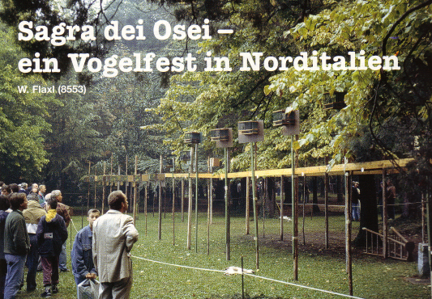
Schon vor Jahren erzählten mir ältere Vogelliebhaber von einem Vogelfest mit angeschlossenem Vogelmarkt, den sie vor rund 30 Jahren besuchten und der am Gardasee stattfand. Am Vorplatz um eine Kirche wurden dabei in einfachen Holzkäfigen und auf Stangen nahezu alle Arten von Singvögeln angeboten, von Rotkehlchen bis Nachtigall, vom Stieglitz bis zu diversen Greifvögeln. Auf den heutigen Werbeplakaten wird dabei eine solche Szene abgebildet und auch im Internet findet man unter der Adresse „http://www.sagradeiosei.com" in italienischer Sprache Informationen dazu.
Dieses Vogelfest gibt es heute noch, es ist die „ Sagra dei Osei" oder „Sagra dei Ucelli", wobei jedoch heutzutage der Ablauf und das Angebot ganz anders ist als damals. Der Name „Sagra" bedeutet Kirchweih und das ganze lässt sich frei übersetzen mit dem Begriff Vogelkirchweihfest.
Das Fest findet stets am 8. September (Haupttag) statt und je nach Wochentag wird das Volksfest zum nächsten oder vorherigen Wochenende verlängert. Es findet statt in Cisano , einer kleinen Ortschaft am Ostufer des Gardasees, die zur Gemeinde Bardolino gehört, Kreis Verona, das 28 km entfernt ist. Früh morgens am 8. September beginnt dabei um 6 Uhr 30 ein Vogelwettsingen, welches alleine die Anfahrt wert ist. Ähnlich wie man es auch zum Teil heute noch von sog. Buchfinkenmanövern kennt, werden dabei die Vögel ausschließlich nach ihrem Gesang bewertet und als Zuschauer ist man „ live" dabei (bis auf eine kleine Absperrung kurz vor den Käfigen). Dieser Wettbewerb wird ausgetragen im „Parco Villa Marzan", einem wunderbaren alten Park mit schönen unterschiedlichen z.T. altem Baumbestand, zwischen Gardesana und dem See gelegen und gegen einen geringen Eintrittspreis kann jedermann zuschauen oder besser gesagt zuhören.
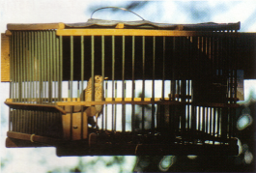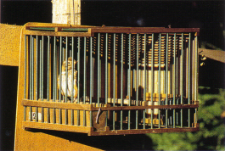
Feldlerchen und Baumpieper werden in solchen Käfigen präsentiert. Alle Fotos: Verfasser

Im dunklen Teil des Parks werden die Amseln ausgestellt; die Käfige, die der jeweilige Aussteller selbst mit dem Vogel anliefert, werden anhand von Stangen auf eine Höhe zwischen 3 bis 5 m gebracht und an den großen Bäumen befestigt. Sämtliche Käfige sind aus Holz selbst gefertigt, wobei es hinsichtlich der Größe und Beschaffenheit keine verbindliche Norm gibt. Wasser und Futter müssen für die Tiere im Käfig gut zu erreichen sein.
Genauso wird mit den Singdrosseln verfahren, nur sind diese im etwas helleren Teil des Altbaumbestandes untergebracht.
Rotdrosseln, mit ihrem rollenden Gesang, und Buchfinken werden im Übergang zu einer Lichtung aufgestellt, diese Vögel werden auch nur auf einer Höhe von etwa 1,50 m bis 2 m präsentiert. Der Gesang der Buchfinken ist wesentlich schneller und höher als bei unseren. Feldlerchen und Baumpieper (Anthus trivalis) werden auf einer Lichtung im Park oder auf der angrenzenden Wiese und auch wieder auf Höhen von 2 m bei den Lerchen und 4 m bei den Piepern aufgestellt.
Es ist beeindruckend wenn man morgens um 6 Uhr 30 den Park betritt und einem ein unermüdlicher Gesang empfängt. Man kann sich sehr schön auf einen Vogel konzentrieren und es ist beeindruckend, wie viele Gesangesvarianten neben einem Grundrepertoire es z. B. nur bei den Singdrosseln gibt. Da pro Vogelart zwischen 40 bis 80 Vögel ausgestellt sind, ist es für die eingeteilten Zuchtrichter-Teams (stets 2 Mann) nicht einfach, die besten Sänger herauszufinden, da um 10 Uhr bereits wieder der Abbau beginnt, da der Gesang langsam auch bis dahin ruhiger wird.
Sämtliche Tiere sind mit offenen Ringen (sog. „Einmalringen") versehen und selbstverständlich dürfen die Vögel weder verkauft noch abgegeben werden. Die gesetzlichen Vorschriften werden streng eingehalten bzw. von der zahlreich anwesenden Polizei/ Carabinieri überwacht.
Einen Katalog mit Programmablauf und den Siegern der letzten beiden Jahre erhält man kostenlos beim Betreten des Parks mit Entrichten des Eintritts.
Am Eingang zeigen die italienischen Vogelfreunde ebenfalls in Holzkäfigen einheimische (indigeni) Besonderheiten, z. B. so wie sie sagten eine „ Merlo bianco", also eine weiße Amsel. Dieser Vogel war jedoch nicht ganz weiß, sondern leicht braun überhaucht mit roten Augen (bei uns als isabell bezeichnet?). Ebenso weiß-gescheckte Amseln und eine gescheckte Singdrossel. Die Sieger des diesjährigen Wettstreits werden ab 11 Uhr im danebengelegenen Festzelt veröffentlicht und geehrt, wobei zu sagen ist, das die Aussteller aus ganz Norditalien hier ihre besten Sänger vorstellen und der Wettbewerb in manchen Jahren als Viertel- oder Halbfinale zur norditalienischen Meisterschaft gilt. Um die Stunde bis zur Siegerehrung zu überbrücken, gibt es im Zelt einen Vogelstimmenwettbewerb, unterteilt in „Vogelstimmen ohne Hilfsmittel und mit Hilfsmittel“, wobei letzteres sog. Vogelpfeifen sind, wie man es von Jahrmärkten her kennt. Nachtigall, Sprosser oder Buchfinken werden hier teilweise in unnachahmlicher Manier nachgemacht.
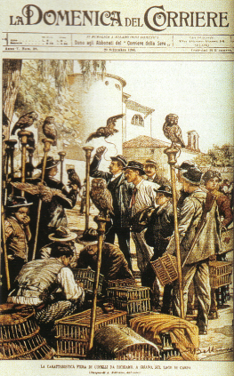
In manchen Jahren finden neben dem Vogelwettbewerb auch noch andere Ausstellungen statt, z.B. eine Ausstellung „Farfalle e Bonsei“, präparierte Schmetterlinge und eine Vorstellung wie man die Tiere präpariert und verschiedene Bonseigewächse von verschiedensten Bäumen werden dabei gezeigt. Der eigentliche Vogelmarkt rund um den Kirchplatz und im Kirchgarten läuft heute nicht nur wegen der strengen Überwachung anders ab als früher. So wurde mir erzählt, dass es durchaus bis vor etwa 20 Jahren üblich war, die nicht an Vogelliebhaber verkauften Vögel, ob Stare, Drosseln, usw. in die Bratpfanne wandern zu lassen. Die Speisekarten der umliegenden Gasthäuser zeugen teilweise heute noch davon, nur werden heutzutage ausschließlich nachgezüchtete Wachteln mit Polenta u. ä. angeboten.

Die Gesangsvogelhaltung hat eine längere Tradition

Am Parkplatzausgang bieten jedes Jahr Händler solche Tiere zum Mitnehmen an, wobei diese in geflochtenen Körben an Bäumen aufgehängt werden. Der Wachtelschlag ist schon von weiten zu hören und die Einheimischen Besucher kaufen die Tiere gerne, die dann mittels einer langen Stange zur Begutachtung vom Baum geholt werden.
Heute werden zum Marktverkauf ausschließlich Tiere angeboten, die frei handelbar sind, also Kanarien (z. T. in sehr guter Qualität) exotische Vögel und diverse Sittiche. Also ein Vogelmarkt wie man es auch von anderen europäischen Nachbarländern her kennt.
Zu kritisieren ist jedoch , dass auch allerlei Zubehör zur Jagd angeboten wird, z. B. Tarnwesten, Patronengurte, Stiefel, etc. und die Händler machen auch guten Umsatz damit.
Trotz allem muss man aber sagen , dass sich hier ein langsamer Wandel bemerkbar macht, vor allem was die jüngeren Vogelfreunde betrifft. Etliche Organisationen stellen hier ihre Arbeit
und naturschützerischen Ziele vor und finden auch viel Anklang. Verschiedene Nachzuchten europäischer Vögel, die am Eingang zum Kirchplatz ausgestellt sind, finden stets große Beachtung.
Wenn es auch noch manche Sachen gibt, die uns Mitteleuropäern, vornehmlich uns Deutschen, ungewohnt vorkommen, so ist doch der Wandel vom „Vogelverbraucher" hin zum Vogelliebhaber bzw. Vogelschützer vor allem bei Jüngeren zu spüren.
Alles in allem gesehen ist „Sagra die Osei" für mich immer wieder eine Reise wert, nicht nur wegen des meist sehr schönen Spätsommerwetters.

